

FAGOR

FAGOR INDUSTRIAL

РУКОВОДСТВО ПО МОНТАЖУ, ЭКСПЛУАТАЦИИ И ТЕХНИЧЕСКОМУ ОБСЛУЖИВАНИЮ



C-E910

C-E911

C-E710

C-E711

12241366

1. ОБЩИЕ ТЕХНИЧЕСКИЕ ХАРАКТЕРИСТИКИ
2. **Общие размеры и подключения**

C-E910

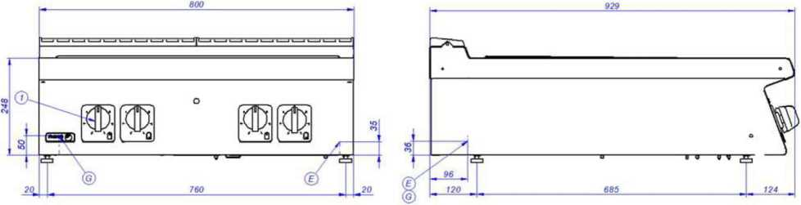

C-E911

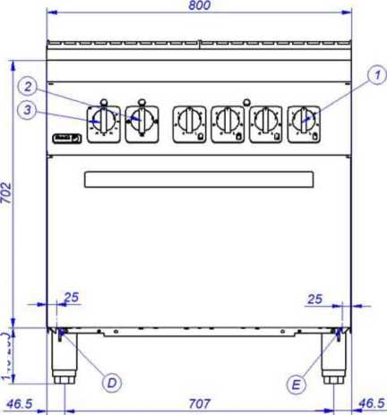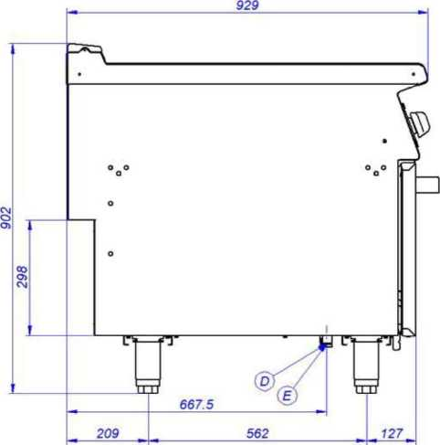

*140-200*

1. СОДЕРЖАНИЕ

1. СОДЕРЖАНИЕ 14

2. ОБЩАЯ ИНФОРМАЦИЯ И ПРЕДУПРЕЖДЕНИЯ 15

3. ОБЩИЕ СВЕДЕНИЯ О ПРИБОРЕ 15

4. ИНСТРУКЦИИ ПО УСТАНОВКЕ 17

4.1 Удаление упаковки 17

4.2 Размещение и выравнивание 17

4.3 Сборка оборудования в блоки 17

4.4 Утилизация 17

5. ИНСТРУКЦИИ ПО ЭКСПЛУАТАЦИИ И ТЕХНИЧЕСКОМУ ОБСЛУЖИВАНИЮ 18

5.1 Риски эксплуатации 18

5.2 Эксплуатация 18

5.3 Полезные рекомендации 20

6. НЕИСПРАВНОСТИ, ОШИБКИ СИСТЕМЫ И ПОЛОМКИ 22

7. УТИЛИЗАЦИЯ ПРИБОРА 22

1. ОБЩАЯ ИНФОРМАЦИЯ И ПРЕДУПРЕЖДЕНИЯ

Данное руководство содержит информацию по эксплуатации, установке и техническому обслуживанию устройства. Руководство также содержит информацию и предупреждения, необходимые для правильной установки и использования устройства, а также информацию о функциях и возможностях устройства. Ознакомьтесь с данной информацией для максимально эффективной эксплуатации прибора.

**ПЕРЕД НАЧАЛОМ ЭКСПЛУАТАЦИИ ПРИБОРА ВНИМАТЕЛЬНО ОЗНАКОМЬТЕСЬ С ДАННЫМ РУКОВОДСТВОМ.**

**Обеспечьте надлежащую сохранность руководства для его использования в будущем.**

**В случае продажи или передачи устройства передайте руководство новому пользователю.**

**ДАННЫЙ ПРИБОР ПРЕДНАЗНАЧЕН ИСКЛЮЧИТЕЛЬНО ДЛЯ ПРОФЕССИОНАЛЬНОГО ИСПОЛЬЗОВАНИЯ И ДОЛЖЕН ИСПОЛЬЗОВАТЬСЯ КВАЛИФИЦИРОВАННЫМ ПЕРСОНАЛОМ.**

* Размещение и установка, а также ремонт или модификация прибора должны выполняться КОМПЕТЕНТНЫМ СПЕЦИАЛИСТОМ в соответствии с действующими в каждой стране правилами. Производитель не несет ответственности за ущерб, возникший в результате неправильной установки прибора.
* Неправильные установка, настройка, обслуживание или эксплуатация прибора приведут к повреждению имущества и получению травм.
* Категорически запрещается модифицировать, блокировать, снимать и отключать предохранительные устройства. Несоблюдение этого предупреждения может привести к серьезным рискам для здоровья и безопасности.
* **Используйте оборудование только для тех целей, которые предусмотрены производителем. Неправильная эксплуатация прибора может привести к возникновению рисков для здоровья и безопасности пользователей и оборудования.**
* При неисправности оборудования обратитесь в **сервисную службу**.
* НЕ поручайте ремонт неквалифицированным и неуполномоченным лицам.
* Используйте оригинальные запасные части, в противном случае гарантия на прибор будет аннулирована.
* Во избежание загрязнения пищевых продуктов и в целях соблюдения гигиены рекомендуется очищать элементы, соприкасающиеся с пищевыми продуктами, и прилегающие к ним зоны после каждого использования.
* Для очистки используйте моющие средства для пищевого производства.

НЕ используйте для очистки абразивные материалы, агрессивные вещества, кислоты, растворители или моющие средства на основе хлора, так как они могут повредить компоненты оборудования.

НЕ направляйте струю воды под высоким давлением на внутренние элементы системы.

* Данный прибор предназначен для использования при температуре окружающей среды от 5°C до 40°C.
* Оператор должен постоянно находиться в непосредственной близости от прибора во время его эксплуатации.
* Не оставляйте легковоспламеняющиеся продукты или другие предметы в чаше или в непосредственной близости от чаши.

**НЕСОБЛЮДЕНИЕ ДАННЫХ ТРЕБОВАНИЙ, А ТАКЖЕ НЕПРАВИЛЬНАЯ ЭКСПЛУАТАЦИЯ ПРИБОРА ВЕДЕТ К АННУЛИРОВАНИЮ ГАРАНТИИ И ОСВОБОЖДАЕТ ПРОИЗВОДИТЕЛЯ ОТ ЛЮБЫХ ВОЗМОЖНЫХ ПРЕТЕНЗИЙ СО СТОРОНЫ ПОКУПАТЕЛЯ.**

1. ОБЩИЕ СВЕДЕНИЯ О ПРИБОРЕ

Устройство представляет собой промышленную плиту для гостиниц и предприятий общественного питания. Оборудование для пищевой промышленности характеризуется высокой производительностью.

На всех приборах имеется табличка с техническими характеристиками; она расположена на одной из панелей прибора. Не снимайте табличку с техническими характеристиками с прибора.

**ТАБЛИЧКА С ТЕХНИЧЕСКИМИ ХАРАКТЕРИСТИКАМИ**

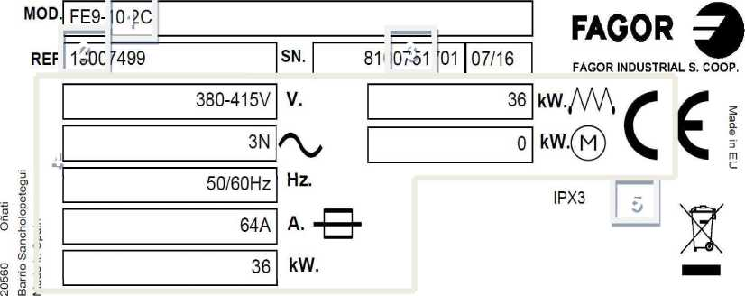

1. НАИМЕНОВАНИЕ ПРИБОРА
2. КОД ПРИБОРА
3. СЕРИЙНЫЙ НОМЕР + ДАТА ИЗГОТОВЛЕНИЯ
4. ЭЛЕКТРИЧЕСКИЕ ХАРАКТЕРИСТИКИ
5. СТЕПЕНЬ ЗАЩИТЫ IPX

Эти данные необходимо сообщить специалисту при обращении в сервисную службу.

**УСТРОЙСТВО ПРИБОРА**

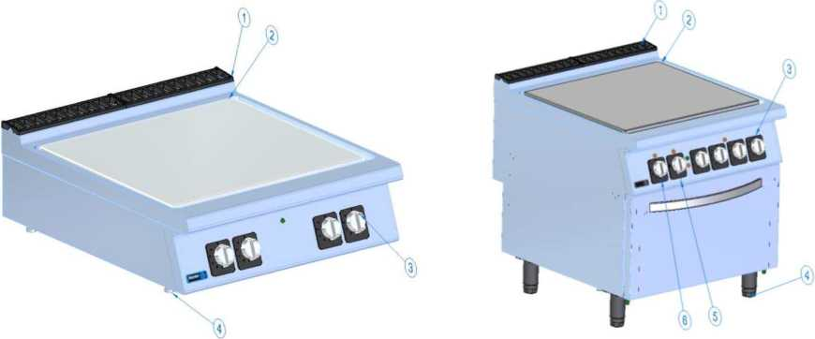

1. Встроенная система фильтрации воздуха
2. Металлическая поверхность
3. Регулятор контактной поверхности M
4. Регулируемая ножка
5. Регулятор духовки 1:
6. Регулятор духовки 2:

**АКСЕССУАРЫ ПО ДОП. ЗАКАЗУ**

Fagor Industrial предлагает следующие аксессуары для плиты (не входят в комплект поставки оборудования), которые можно заказать дополнительно:

КРАН KORE ДЛЯ УСТАНОВКИ ПО ЛЕВУЮ СТОРОНУ

КРАН KORE ДЛЯ УСТАНОВКИ ПО ПРАВУЮ СТОРОНУ

1. ИНСТРУКЦИИ ПО УСТАНОВКЕ

**Размещение и установка, а также ремонт или модификация прибора должны выполняться КОМПЕТЕНТНЫМ СПЕЦИАЛИСТОМ в соответствии с действующими в каждой стране правилами.**

**Неправильные установка, настройка, обслуживание или эксплуатация прибора приведут к повреждению имущества и получению травм.**

* 1. Удаление упаковки

Распакуйте прибор и убедитесь, что он не был поврежден во время транспортировки. При наличии повреждений сообщите об этом поставщику и транспортной компании. При наличии сомнения в исправности прибора не используйте его до тех пор, пока неисправность не будет устранена.

|  |  |
| --- | --- |
|  | **Упаковочные материалы (пластик, древесина, скобы и т. д.) должны храниться в недоступном для детей месте, так как они представляет потенциальную опасность.** |
|

Во избежание повреждения конструкции устройство следует перемещать с помощью вилочного погрузчика или аналогичного устройства. Транспортируйте устройство к месту установки, а затем снимите упаковку.

Упаковочные материалы полностью пригодны для вторичной переработки. Утилизируйте упаковочные материалы в соответствии с действующими требованиями.

* 1. Размещение и выравнивание

Плита без духовки предназначена для размещения поверх низкого блока или конструкции подвесного или мостового типа.

Прибор оснащен регулируемыми ножками для надежной фиксации при установке. Выкрутите ножки на необходимую высоту. Поверхность, на которой будет размещено оборудование, должна выдержать его вес.

Необходимо обеспечить выравнивание прибора по высоте на поверхности для оптимальной работы прибора.

Место установки прибора необходимо оборудовать вытяжной системой.

Разместите прибор в помещении с достаточной вентиляцией в соответствии с действующими нормами для предотвращения образования недопустимых концентраций вредных веществ в месте установки.

Если стена не выдерживает температуры 150°C, прибор следует установить на расстоянии не менее 100 мм от стены. Оборудование необходимо устанавливать только на негорючей поверхности и (или) напротив нее.

**Убедитесь в соответствии места установки необходимым требованиям перед монтажом, чтобы избежать повреждений прибора во время эксплуатации.**

**Если не указано иное, детали, защищенные производителем, не должны подвергаться воздействиям со стороны специалиста монтажа.**

* 1. Сборка оборудования в блоки

Для сборки оборудования в блоки выполните следующие действия:

* Снимите регуляторы.
* Снимите панели крепления регуляторов.
* Снимите панель системы фильтрации воздуха.
* Поместите клейкую ленту по краям соединяемых рабочих поверхностей.
* Нанесите на соединяемые стороны герметик для пищевого производства.
* Соедините приборы.
* Закрепите приборы с помощью гаек и болтов сзади (выступы) и спереди (отверстия в боковых стенках, расположенные под панелью крепления регуляторов).
* Соедините ножки приборов с помощью металлической стяжки.
* Удалите излишки герметика.
* Удалите клейкую ленту.
* Установите на место панели крепления регуляторов и регуляторы.
  1. Утилизация

Упаковка прибора включает:

* Деревянный поддон.
* Картонные защитные уголки.
* Полипропиленовую ленту.
* Пластиковый пакет.

Все упаковочные материалы подлежат переработке; производите утилизацию упаковочных материалов с соблюдением всех требований в области охраны окружающей среды. Для получения дополнительной информации относительно утилизации данных материалов обратитесь в соответствующее подразделение местных органов власти. Утилизируйте эти материалы согласно нормам действующего законодательства.

1. ИНСТРУКЦИИ ПО ЭКСПЛУАТАЦИИ И ТЕХНИЧЕСКОМУ ОБСЛУЖИВАНИЮ

**ПЕРЕД НАЧАЛОМ ЭКСПЛУАТАЦИИ ПРИБОРА ВНИМАТЕЛЬНО ОЗНАКОМЬТЕСЬ С ДАННЫМ РУКОВОДСТВОМ.**

**ДАННЫЙ ПРИБОР ПРЕДНАЗНАЧЕН ИСКЛЮЧИТЕЛЬНО ДЛЯ ПРОФЕССИОНАЛЬНОГО ИСПОЛЬЗОВАНИЯ И ДОЛЖЕН ИСПОЛЬЗОВАТЬСЯ КВАЛИФИЦИРОВАННЫМ ПЕРСОНАЛОМ.**

* 1. Риски эксплуатации

Используйте данный прибор исключительно как плиту. Несоблюдение настоящего требования приведет к повреждению оборудования.

Использование оборудования без закладки продуктов в течение длительного периода времени может привести к перегреву элементов системы.

Тщательно очищайте оборудование. Перед использованием растворителей или легковоспламеняющихся чистящих средств для удаления загрязнений с рабочей или контактной поверхностей прибора, а также в духовки дождитесь полного остывания прибора, установите все регуляторы в положение «выкл.», отключите прибор от сети электропитания.

После использования средств тщательно промойте очищаемые элементы большим количеством воды, включите контактную поверхность и духовку для просушки.

* 1. Эксплуатация

Инструкции по эксплуатации прибора:

|  |  |
| --- | --- |
|  | **Не открывайте дверцу духовки во время приготовления.** |

* Убедитесь, что корпус прибора установлен в правильном положении.
* Благодаря равномерному нагреву в камере готовить в духовке можно одновременно на нескольких противнях.
* Мы рекомендуем использовать верхние уровни духовки для запекания, а нижние — для обжаривания.
* Максимальный диаметр посуды для использования на контактной поверхности составляет 27 см.

Ниже приведены шаги, которые необходимо выполнить для оптимизации работы плиты, со всеми доступными опциями.

1. Описание регуляторов

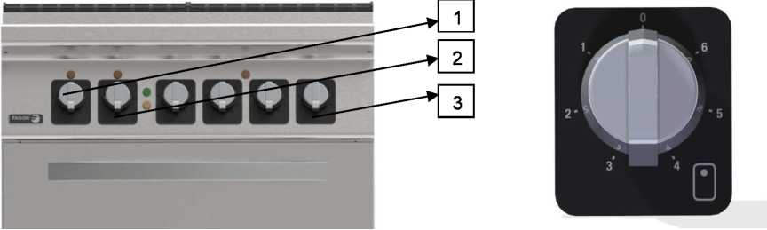

1. Регулятор духовки 2: РЕГУЛЯТОР M
2. Регулятор духовки 1:
3. Регулятор M
4. ***Контактная поверхность***
   * + 1. ***Включение контактной поверхности***

* Нажмите на выключатель питания, расположенный на внешней стороне прибора.
* Поверните регулятор М по часовой стрелке и установите его в положение «вкл.».
* Установите регулятор М на необходимую мощность.

Контактная поверхность имеет четыре зоны нагрева, которые нагреваются в зависимости от положения, в которое

установлен регулятор.

Тепло от одной зоны нагрева излучается в направлении других зон; чем ближе к зоне нагрева, тем выше температура, чем дальше от зоны нагрева — тем ниже.

Индикатор плиты загорается при включении любой зоны нагрева.

* + - 1. ***Выключение контактной поверхности***
* Поверните регулятор М против часовой стрелке и установите его в положение «выкл.». •

1. ***Нагревательные элементы духовки***
   * + 1. ***Включение нагревательных элементов***

* Нажмите на выключатель питания, расположенный на внешней стороне прибора.
* Используйте регулятор Mr, чтобы выбрать верхние нагревательные элементы (решетка), нижние элементы (под основанием) или все элементы одновременно.
* Поверните регулятор термостата духовки Мh по часовой стрелке и установите его в положение «вкл.»; загорится индикатор L1 (зеленый).
* Чтобы включить прибор, поверните регулятор термостата по часовой стрелке и установите его в необходимое положение (в соответствии с желаемой температурой).
* При работе нагревательных элементов загорается индикатор L2 (оранжевый).
* Когда духовка нагревается до заданной температуры, нагревательные элементы (с помощью термостата) отключаются, и индикатор L2 (оранжевый) гаснет. Аналогично, когда температура опускается ниже выбранного значения, начинают работать нагревательные элементы, загорается индикатор L2 (оранжевый).
  + - 1. ***Выключение нагревательных элементов***

• Поверните регулятор термостата М против часовой стрелки и установите его в положение «выкл.»; погаснет индикатор L1 (зеленый). •

* 1. Полезные рекомендации

Внимательно прочитайте полезные рекомендации, приведенные ниже, чтобы максимально эффективно использовать плиту.

1. ***Первичная очистка***

После установки плиту следует очистить.

Перед первым использованием духовки рекомендуется очистить внутреннюю поверхность тканевой салфеткой, смоченной мыльной водой, чтобы предотвратить появление неприятного запаха во время использования.

1. ***Техническое обслуживание***

FAGOR INDUSTRIAL рекомендует проводить обслуживание всех элементов системы не реже одного раза в год для обеспечения исправной работы прибора. Такое обслуживание должно выполняться ОФИЦИАЛЬНОЙ И (ИЛИ) АВТОРИЗОВАННОЙ СЕРВИСНОЙ СЛУЖБОЙ.

Замена любого функционального компонента, который обеспечивает безопасную эксплуатации прибора, должна производиться ОФИЦИАЛЬНОЙ И (ИЛИ) УПОЛНОМОЧЕННОЙ СЕРВИСНОЙ СЛУЖБОЙ с использованием оригинальных запасных частей.

Правильная очистка прибора позволит продлить срок его службы.

* Утилизируйте все отходы с контактной поверхности и из духовки в конце каждого рабочего дня. Для этого используйте любое из специальных средств для удаления жира. Затем высушите очищенные поверхности.
* Не используйте для очистки устройства абразивные, коррозийные или кислотные средства, моющие средства на основе хлора, растворители или производные бензина.
* Не используйте устройства для чистки водой под высоким давлением.
* Горячие контактные поверхности и основание следует регулярно очищать подходящим

обезжиривающим средством.

1. ***Длительное неиспользование***

Если устройство не используется в течение длительного периода времени (праздничные дни, временное закрытие), выполните следующие действия:

* Тщательно очистите устройство и прилегающие к нему зоны.
* Нанесите тонкий слой пищевого масла на поверхности из нержавеющей стали.
* Оставьте дверцы прибора открытыми.

1. НЕИСПРАВНОСТИ, ОШИБКИ СИСТЕМЫ И ПОЛОМКИ

Ниже описаны действия, которые необходимо предпринять в случае неисправности оборудования или ошибки системы. Возможные причины и возможные решения перечислены в следующей таблице. При наличии сомнения в исправности прибора или если вы не можете устранить неисправность самостоятельно, обратитесь в сервисную службу.

|  |  |
| --- | --- |
|  | **Не прикасайтесь к электрическим компонентам; существует риск летального исхода в результате поражения электрическим током.** |
|

|  |  |  |
| --- | --- | --- |
| **Неисправность** | **Причина** | **Решение** |
| Духовка не нагревается | Нагревательные элементы неисправны | **Обратитесь в сервисную службу** |
| Термостат неисправен | **Обратитесь в сервисную службу** |
| Нарушены требования подключения прибора к источнику напряжения | **Изучите технические характеристики на заводской табличке устройства и обратитесь в сервисную службу** |
| Фактическая температура в духовке не соответствует заданной температуре. | Термостат неисправен | **Обратитесь в сервисную службу** |
| Неправильное положение индикатора термостата | **Обратитесь в сервисную службу** |
| Контактная поверхность не нагревается | Контактная поверхность неисправна | **Обратитесь в сервисную службу** |
| Сработало УЗО контактной поверхности | **Обратитесь в сервисную службу** |
| Нарушены требования подключения прибора к источнику напряжения | **Изучите технические характеристики на заводской табличке устройства и обратитесь в сервисную службу** |
| Плита не включается | Сработал дифференциальный выключатель Короткое замыкание в нагревательных элементах | **Обратитесь в сервисную службу** |
| Выключатель неисправен | **Обратитесь в сервисную службу** |

|  |  |
| --- | --- |
|  | **ПРИМЕЧАНИЕ: при возникновении иной неисправности обратитесь в сервисную службу. Производитель оставляет за собой право изменять технические характеристики с предварительным предупреждением.** |

1. УТИЛИЗАЦИЯ ПРИБОРА

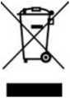Утилизация прибора производится согласно европейскому стандарту 2012/19/EU по утилизации электрических и электронных приборов (отдельно от твердых коммунальных отходов). Выведенные из эксплуатации приборы должны утилизироваться отдельно от прочих отходов для оптимизации затрат на повторное использование и переработку материалов и предотвращения причинения вреда здоровью и окружающей среде. Символ перечеркнутого мусорного ведра на всех изделиях информирует пользователей о необходимости утилизировать изделие отдельно от прочих отходов.